ДИАГНОСТИЧЕСКАЯ РАБОТА
ПО ОКРУЖАЮЩЕМУ МИРУ
ВХОДНОЙ КОНТРОЛЬ ДЛЯ ОБУЧАЮЩИХСЯ 4 КЛАССОВ

Вариант 1
Инструкция для обучающихся

Перед тобой задания по предмету «Окружающий мир». На их выполнение отводится 60 минут. Внимательно читай задания.
Задания будут разными. В некоторых из них тебе нужно будет из предложенных вариантов выбрать правильный ответ и обвести его. В некоторых заданиях требуется записать краткий ответ в виде числа или слова в отведенном месте. В других заданиях тебе нужно записать объяснение своего ответа.
Отвечать на вопросы можно в любом порядке. Если ты ошибся и хочешь исправить свой ответ, то зачеркни его и запиши рядом нужный. Старайся писать разборчиво, аккуратно.

Желаем интересной работы!

Населённый пункт_____________________________________
Школа__________________________________________________
Класс___________________________________________________
Фамилия, имя__________________________________________
1. Выбери, в каком ряду все перечисленные животные относятся к диким.
А) лошадь, ёж, свинья, лисица
Б) лось, сова, жаба, выхухоль
В) кошка, ящерица, зебра, бобр

2. Выбери причину смены времён года.
А) вращение Земли вокруг своей оси
Б) вращение Земли вокруг Солнца
В) небольшой наклон оси Земли

3. В отношениях борьбы за пищу могут состоять
А) сова и лиса
Б) лиса и бобр
В) бурый медведь и белый медведь
Г) бурый медведь и слон

4. Выбери правильно составленную цепь питания.
А) лисицы – кроты – дождевые черви – опавшие листья
Б) дождевые черви – опавшие листья – кроты – лисицы
В) кроты – дождевые черви – опавшие листья – лисицы
Г) опавшие лисья – дождевые черви – кроты – лисицы

5. Ребята на уроке проводили опыт. Они взяли стакан с чистой водой и опустили туда монетку.
Видна ли монетка? Подумай, о каком свойстве воды это говорит.
Запиши это свойство воды. ___________________________________________
Вспомни и запиши еще любые два свойства воды. ______________________
____________________________________________________________________

6. Этот вид осадков представляет собой частички непрозрачного льда шарообразной или неправильной формы. Они выпадают обычно летом и наносят большой ущерб сельскому хозяйству, уничтожая посевы и посадки культурных растений. Напиши, как называется это явление.
Ответ: ___________________________

7. Даже 2-3 миллиметровый слой почвы образуется очень долго, а смывается водой и разрушается ветром очень быстро.
Подумай, как человек может защитить почву от смыва и выдувания. Выбери правильные ответы.
А) распахивать почву поперёк склонов
Б) распахивать почву вдоль склонов
В) укреплять склоны оврагов
Г) вырубать вокруг лесные полосы
8. Растения, у которых мягкие сочные стебли, называют
А) кустарниками
Б) деревьями
В) травами

9. Ваня выполнял домашнее задание по окружающему миру: из перечисленных слов нужно было выписать только те, которые обозначают тела. Ваня выписал следующие слова:
трава, карандаш, сахар, ромашка, книга.

Мама проверила задание и сказала, что сын выписал одно лишнее слово. Найди лишнее слово и обведи его.

10. Распредели животных по группам в таблице. Названия групп уже даны.
Пчела, комар, лебедь, выпь, муравей, бабочка, кедровка, осётр, сом, щука, страус, карп.

Насекомые | Рыбы | Птицы

11. Узнай по описанию, о какой части растения говорится. Выбери правильный ответ.

Чаще всего это подземная часть растения, с помощью которой растения крепятся в почве, скалах. Осуществляет поглощение воды с растворёнными в ней минеральными веществами.

А) стебель
Б) корень
В) цветок
Г) лист
12. На уроках окружающего мира ребята изучали тему «Растения». Учитель предложила ребятам выполнить следующее задание: найти «лишнее» из перечисленных объектов.
Следуя теме урока, выполни и ты данное задание. Обведи букву правильного ответа и кратко объясни свое решение.

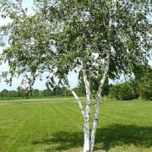 | 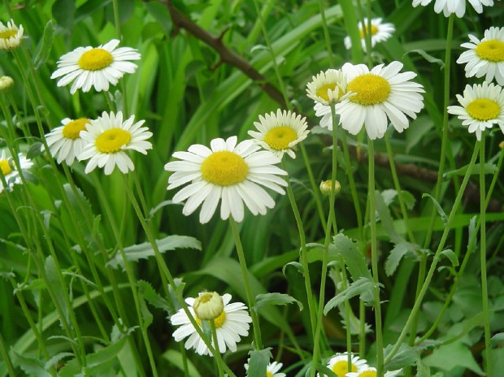 | 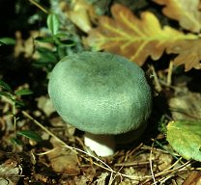 | 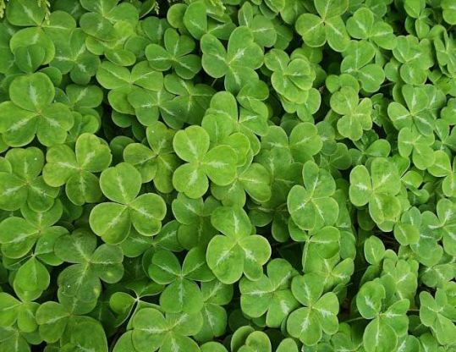
А) | Б) | В) | Г)

Краткое объяснение _________________________________________________
____________________________________________________________________
____________________________________________________________________

13. Любая деятельность человека приводит к изменениям в природной среде – положительным или отрицательным. Внизу, к каждой цифре из столбика «Деятельность человека» запиши соответствующую букву из столбика «Возможные последствия».

Деятельность человека | Возможные последствия
1. Браконьерство | А) Уменьшение количества лесов на Земле
2. Осушение болот | Б) Исчезновение видов животных
3. Заготовка древесины | В) Обмеление рек

Ответ: 1 – ___; 2 – ___; 3 – ___.

14. Выбери правильный ответ.
Отличительный знак, который может принадлежать человеку, городу, государству – это
А) герб
Б) гимн
В) флаг
Г) имя
15. Всё лето Витя и Паша слушали пение птиц в парке. Мальчикам очень не хотелось, чтобы осенью гости улетели на юг. Друзья решили построить для птиц тёплые дома для зимовки. Как ты думаешь, можно ли удержать перелётных птиц, если развесить для них тёплые птичьи домики? Объясни свой ответ.
____________________________________________________________________________________________________________________________________________________________________________________________________________
____________________________________________________________________

16. Выбери советы для грибника. Из предложенных фраз выбери только то, что разрешается грибнику. Поставь в нужной клеточке знак «×».
□ Собирать грибы в любых местах: в лесу, в парках, вблизи автотрасс, свалок.
□ Собирать незнакомые грибы.
□ Собирать только известные тебе грибы.
□ Собирать старые, дряблые и червивые грибы.
□ Собирать грибы только в чистых местах, подальше от дороги.
□ Пробовать на вкус, если сомневаешься в грибе (съедобный или нет)

17. Прочитай рассказ, выполни задание.
Однажды Степан с папой приехали с рыбалки с хорошим уловом. Мама тут же начала чистить рыбу. Щука была большая и красивая. К удивлению Стёпы, внутри этой щуки была маленькая рыбка. Стёпе стало жаль рыбку, он сказал папе:
- Надо всех этих щук уничтожить, чтобы они больше не ели таких маленьких рыбёшек.
На что папа ответил:
-Ты не прав, сынок. В природе нет ничего лишнего. И щуки очень нужны водоёмам.

Какую точку зрения ты разделяешь? Отметь свой ответ знаком «×» и объясни его.
□ согласен со Степаном
□ согласен с папой

Объяснение:
________________________________________________________________________________________________________________________________________________________________________________________________________________________________________________________________________________

18. Рассмотри внимательно иллюстрацию. Напиши правило, которое нарушили дети, находясь в лесу.

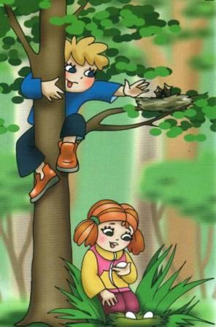

Правило: ________________________________________________________________________________________________________________________________________

